April 2014 **«Anrede_1»**

**«Vorname» «Name»**

**«Adresse_1»**

**«Adresse_2»**

«Anrede_2» «Name»

Liebe Passivmitglieder, Gönner und Freunde des Kirchenchors

Gerne informieren wir Sie über unsere Auftritte in der Kirche Dürnten in diesem Jahr.

Wir wenden uns wieder – wie schon 2011 – weltlchen Gesängen zu. In bester Erinnerung ist uns noch die Serenade vom September 2011 im alten Gartencenter Meier in Tann.

Diesmal werden wir im neuen Gartencenter im Lättenmoos auftreten:

Die Serenade findet am **Samstag 20. September 2014** statt.

Wir werden Chorgesänge aus der Romantik mit Bläserbegleitung (Kleine Harmonie) singen.

Weitere Anlässe des Kirchenchors in diesem Jahr:

**Ostersonntag, 20. April 2014** 9.45 Uhr

Gottesdienst mit Pfr. Felix Gietenbruch.

Der Kirchenchor singt Stücke aus dem **Gloria D-Dur** von **Antonio Vivaldi**

**Sonntag, 22. Juni 2014** 9.45 Uhr

**Sonntag, 23. November 2014** 9.45 Uhr

Mitwirkung des Kirchenchors im Gottesdienst

Am Samstag, dem 14. Juni ist der Kirchenchor um 15.00 Uhr im Alters- und Pflegeheim **Nauengut** zu Gast. Es wird wieder das gemeinsame Singen mit den Bewohnerinnen und Bewohnern im Zentrum stehen.

Leitung an allen Anlässen: **Othmar Mächler**

Begleitung an der Orgel: **Heidi Brunner**

**Zur Serenade und zu den Gottesdiensten sind Sie herzlich eingeladen**

Auch dieses Mal erlauben wir uns, Ihnen einen Einzahlungsschein beizulegen.Wir sind allen geschätzten Passivmitgliedern und Gönnern dankbar für ihre grosszügigen Beiträge und Spenden. (Passiv-Beitrag Fr. 30.-)

Wir freuen uns auf unsere Auftritte in diesem Jahr und danken Ihnen herzlich für Ihre Unterstützung und Ihr Interesse.

Freundlich grüsst Sie

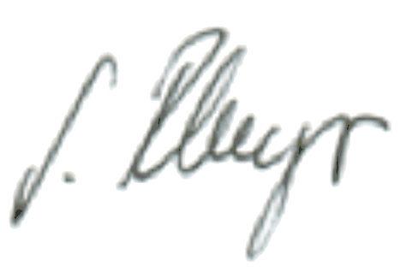der Kirchenchor Dürnten Präsident Aktuarin

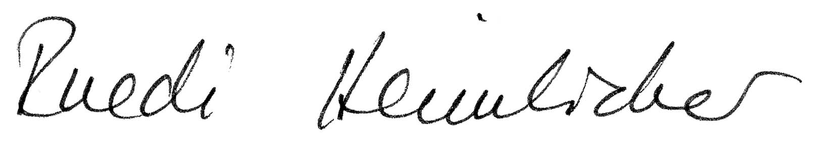

Ruedi Heimlicher Sonja Rhyner